Каракульский СДК, 3 сентября 2024 года

3 сентября в СДК, в день 20 - летия трагедии в Беслане, была проведена тематическая беседа "Мы обязаны знать и помнить!"

Трагедия в Беслане - наша общая боль. Эту трагедию помнит и переживает весь мир. Ребятам было рассказано о трагических событиях в Беслане. Все вместе вспомнили правила безопасного поведения при терактах. Минутой молчания ребята почтили память всех жертв терроризма.

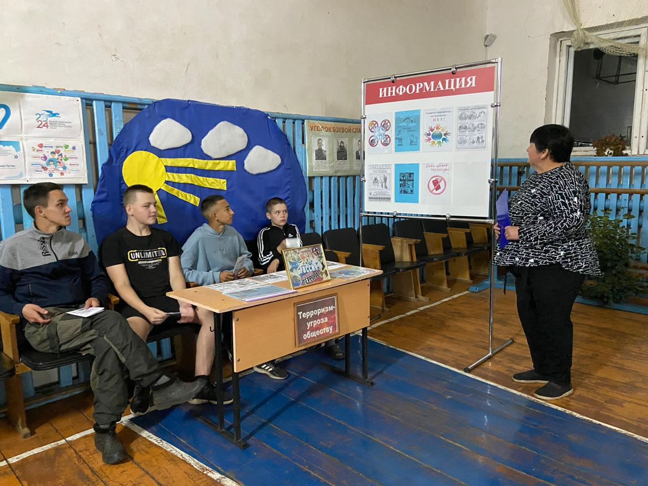

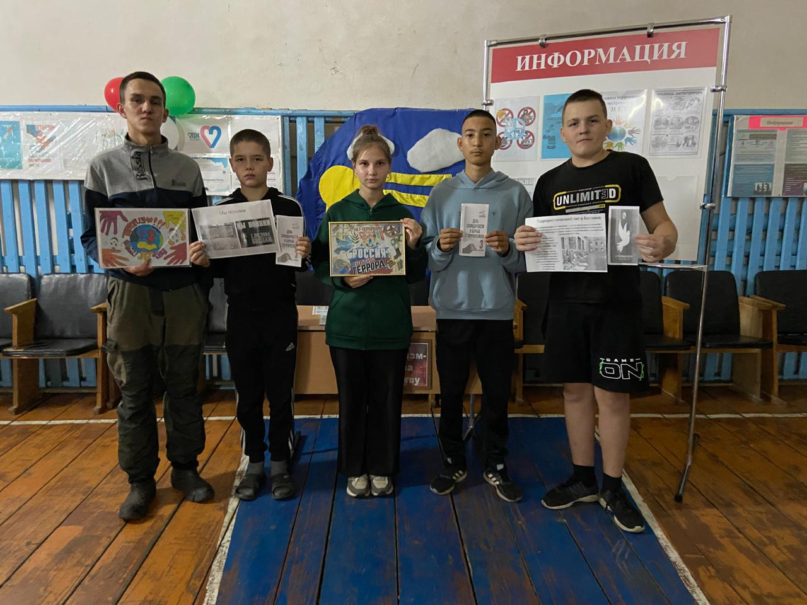

Директор СДК: Демьянова Л.В.